REQUERIMENTO Nº 140/2010

VANZELLA – DEM e CICERO A. ZIMMERMANN – PMDB, vereadores com assento nesta Casa, em conformidade com Artigo 118 e Artigo 121 do Regimento Interno, no cumprimento do dever, REQUEREM à Mesa, ouvido o Soberano Plenário, que esse expediente seja encaminhado ao Excelentíssimo Senhor Clomir Bedin, Prefeito Municipal, com cópias ao Senhor Santinho Agostinho Salerno, Secretário Municipal de Indústria, Comércio e Turismo, ao Excelentíssimo Senhor Luis Henrique Daldegan, Secretário do Estado de Meio Ambiente, aos Excelentíssimos Senhores Jayme Veríssimo Campos, Senador Federal, aos Excelentíssimos Senhores Homero Pereira, Carlos Augusto Abicalil, Wellington Fagundes, Pedro Henry Neto, Deputados Federais e aos Excelentíssimos Senhores José Domingos Fraga Filho e Mauro Luis Savi, Deputados Estaduais, requerendo, conforme estabelece a Lei Estadual n° 7.598, de 27 de dezembro de 2001 – D.O. 27/12/01, que seja elaborado um plano de desenvolvimento do ecoturismo e do turismo sustentável e a implantação de um projeto de conscientização e sensibilização turística no Distrito de Boa Esperança.

JUSTIFICATIVAS

Considerando que a determinação de elaboração de uma política de desenvolvimento do ecoturismo e turismo sustentável esta instituída pela Lei Estadual n° 7.598, de 27 de dezembro de 2001 – D.O 27.12.01, que “Dispõe sobre a política de desenvolvimento do ecoturismo e do turismo sustentável no Estado de Mato Grosso”;

Considerando que consta no artigo 1º, § 1º da Lei acima citada que o Poder Executivo, em parceria com as Prefeituras Municipais, em cujo território haja recursos naturais e patrimônio cultural que sejam objeto de visitação e turismo, sendo responsável pela elaboração de uma política de desenvolvimento do ecoturismo e do turismo sustentável;

“Art. 1°”
§ 1º Entende-se por política de desenvolvimento do ecoturismo os programas voltados para a implementação de visitação controlada e responsável às áreas naturais e culturais, visando à preservação da biodiversidade;

Considerando que alem de se elaborar um plano de desenvolvimento do ecoturismo e do turismo sustentável, poderá também como citado acima, que seja implantado no Distrito de Boa Esperança um projeto de conscientização e sensibilização turística para com a comunidade local, enfatizando a importância do turismo para elevar o nível econômico do Município e também oferecer melhor qualidade de vida para os moradores desenvolvendo atitudes de respeito à história, ao meio ambiente, mostrar a importância do bom atendimento ao visitante, amor e orgulho pela cidade, buscando o envolvimento da comunidade para com o turismo.

Através da sensibilização a população se torna mais consciente e passa a fiscalizar os bens públicos bem como o patrimônio natural e histórico-cultural, demonstrando o respeito e por conseqüência disso servir como exemplo para os visitantes.

O turismo é considerado uma atividade que possui uma significativa capacidade de influenciar os sistemas produtivos locais, podendo, portanto, gerar efeitos positivos ou negativos sobre o ambiente, a sociedade, cultura e economia local ou regional.

Essas mudanças podem causar alguns efeitos a ponto de alterar as características ambientais ou socioeconômicas do espaço envolvido, por isso, os processos de turistificação dos lugares, embora nem sempre sejam previsíveis, devem contar com uma importante fase de planejamento envolvendo questões de infra-estrutura que busquem qualidade nos serviços.

Existem várias localidades com expressivo potencial turístico a ser explorado, entretanto é necessário diagnóstico específicos no âmbito promover a valorização e o aproveitamento turístico de cada lugar.

O Distrito de Boa Esperança, distante a 130 km da sede do município de Sorriso, localizado no interior do estado de Mato Grosso é um exemplo de um espaço dotado de características físicas e/ou sócio-culturais que representam um importante potencial turístico.

O acidente geográfico mais importante da Região é o Salto Magessi, localizado no Rio Teles Pires. O nome do Salto é uma homenagem ao Barão de Vila Bela, Capitão General Francisco de Paula Magessi Tavares de Carvalho, que governou a Capitania de Mato Grosso de 1819 a 1821. Magessi foi o último Capitão General da Capitania de Mato Grosso. Quem descobriu e deu o nome ao Salto, foi Antônio Peixoto de Azevedo que, em 1819, fez um levantamento fluvial do rio, denominado na época, de Rio Paranatinga.

O salto, localizado a 20 km do núcleo urbano, hoje corresponde ao ponto turístico de Boa Esperança, como principal característica a ser explorada turisticamente no município e apresenta excepcional beleza cênica. Constitui-se em unidade de conservação para preservação de espécies de fauna e da beleza natural do local, além de turismo e lazer, como forma de educação ambiental.

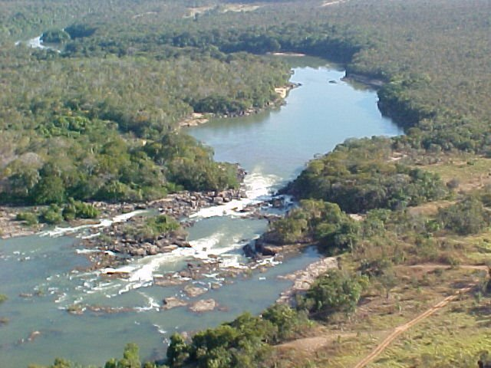

SALTO MAGESSI

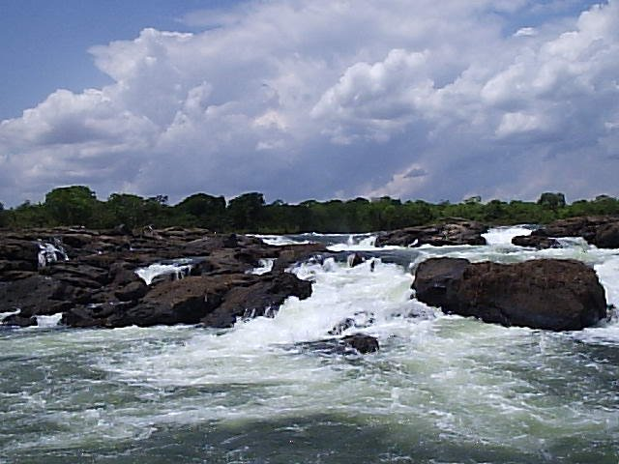

Conforme Lei Estadual Nº. 7.871, de 20 de dezembro de 2002, foi criada a APA-Área de Proteção Ambiental Estadual do Salto Magessi, situada entre os Municípios de Santa Rita do Trivelato e de Sorriso, com área territorial total de 7.846,24 hectares, com o objetivo de proteger e conservar a qualidade ambiental, preservar os sistemas naturais, assegurar o bem-estar das populações humanas e melhorar as condições ecológicas locais.

O Distrito de Boa Esperança tem um potencial turístico para atividades de lazer como o Salto Magessi e deve direcionar seus objetivos para esta área. O poder público e a comunidade em si devem primeiramente se sensibilizar da riqueza que possuem em mãos para então dar início ao planejamento turístico.

O turismo pode ser uma atividade socioeconômica muito importante em grandes cidades e também naquelas de pequeno porte. Existem muitos casos em que pequenos municípios de grande potencial turístico se encontram como porta de entrada para a concentração turística de regiões. O Distrito de Boa Esperança não foge ao caso, devido o seu potencial turístico que se verifica ser capaz de gerar lazer, diversão, esportes de aventura, eco turismo e eventos abrangendo a região.

A presente propositura busca demonstrar que o Distrito de Boa Esperança, tem sim potencial turístico e a importância do planejamento sustentável buscando prevenir algumas degradações, pois se trata de uma bacia hidrográfica e uma área ambiental composta de unidades naturais. Através do turismo podemos e trazer para a comunidade a magia, onde as belezas dos atrativos naturais mesclando populações distintas em um único local, fazendo com que a interação e o lazer náutico e terráqueo resultem em uma atividade rentável e que forneça qualidade de vida.

Para tanto, recomendo idéias para retomar estes privilégios através da reforma da infra-estrutura turística, da conscientização, da divulgação e promoção do município no âmbito do seu potencial turístico a ser explorado.

Câmara Municipal de Sorriso, estado de Mato Grosso, em 08 de setembro de 2009.

VANZELLA  Vereador DEM | CICERO A. ZIMMERMANN  Vereador PMDB

